
Informācija mērniekiem par pāreju uz LKS-2020
Saskaņā ar 2025.gada 18. septembra grozījumiem likuma “Ģeotelpiskās informācijas likums” pārejas noteikumu 23., 24. un 25. punktā no 2026. gada 1. oktobra Latvijas ģeodēziskā koordinātu sistēma (LKS-92) tiek aizstāta ar Eiropas Zemes atskaites sistēmas realizāciju Latvijas teritorijā — Latvijas koordinātu sistēmu epohā 2020,28 (LKS-2020). Līdz 30.09.2026. mērniecības darbus un topogrāfisko un izpildmērījumu plānu (turpmāk – ADTI plāni) sagatavošanu var veikt LKS-92 sistēmā.

- Pārejas periodā no 01.10.2026. – 31.10.2026. mērniecības darbus veic un ADTI plānu sagatavo, ievērojot šādus noteikumus:
- no 01.10.2026. jaunie mērījumi tiek veikti tikai LKS-2020 koordinātu sistēmā;
- no 01.10.2026. sagatavotajos ADTI plānos (vektordatnē) ir jābūt norādīta (piešķirta) izmantotā koordinātu sistēma (sīkāk skatīt 4.punktā);
- no 01.10.2026. pašvaldības ADTI karšu lapas, sarkano līniju un citi mērniecībai nepieciešamie dati tiek uzturēti un izsniegti LKS-2020 koordinātu sistēmā. Datiem izmantotā koordinātu sistēma ir ierakstīta vektordatnē.
- no 01.10.2026. līdz 04.10.2026. sakarā ar ADTI datubāzes un citu datu transformāciju no LKS-92 uz LKS-2020, informācijas izsniegšana no pašvaldības ADTI datubāzes būs ierobežota. LVMGEO lietotājiem par to tiks paziņots atsevišķi.
- līdz 31.10.2026. mērniecības darbus, kas uzsākti līdz 01.10.2026, var iesniegt noformētus LKS-92 sistēmā. Lūgums ņemt vērā, ka pakalpojums par topogrāfiskās informācijas pārbaudu un reģistrāciju datubāzē tiek sniegts atbilstoši pašvaldību saistošiem noteikumiem, to noteiktajā termiņā un kārtībā! Ja ADTI plānus, kas izgatavoti LKS-92 sistēmā, nepaspēs pārbaudīt un reģistrēt pašvaldības ADTI datubāzē līdz 2026.gada 31.oktobrim (ieskaitot), tas tiks atgriezts mērniekam datu transformācijai uz LKS-2020 sistēmu. Ņemot vērā iepriekš minēto, rekomendējām, no 1. oktobra ADTI plānos sagatavot un iesniegt pārbaudei un reģistrācijai LKS-2020 koordinātu sistēmā!
- no 01.11.2026. topogrāfiskos plānus noformē un iesniedz reģistrācijai tikai LKS-2020 sistēmā.

- Informācija par papildus piezīmēm izpildmērījuma plānā:.
- Ja būvniecības dokumentācija izstrādāta, mērījumi veikti un izpildmērījuma plāns sagatavots LKS-92 koordinātu sistēmā), tad izpildmērījuma plāna piezīmēs norāda:
    - būvniecības dokumentācija izstrādāta LKS-92;
    - mērījumi veikti LKS-92;
    - izpildmērījuma plāns sagatavots LKS-92.

- Ja būvniecības dokumentācija izstrādāta LKS-92 koordinātu sistēmā, mērījumi veikti un izpildmērījuma plāns sagatavots LKS-2020 koordinātu sistēmā), tad izpildmērījuma plāna piezīmēs norāda:
  - būvniecības dokumentācija izstrādāta LKS-92;
  - mērījumi veikti LKS-2020;
  - izpildmērījuma plāns izgatavots LKS-2020.

- Ja būvniecības dokumentācija izstrādāta, mērījumi veikti un izpildmērījuma plāns sagatavots LKS-2020 koordinātu sistēmā), tad izpildmērījuma plāna piezīmēs norāda:
  - būvniecības dokumentācija izstrādāta LKS-2020;
  - mērījumi veikti LKS-2020;
  - izpildmērījuma plāns sagatavots LKS-2020.

NB! Būvniecības dokumentācija var būt izstrādāta uz topogrāfiskās pamatnes, kas ir sagatavota LKS-92 koordinātu sistēmā un BAS-77 augstumu sistēmā. Šādos gadījumos izpildmērījuma plāna piezīmēs norāda arī projektēto augstumu pārrēķinos uz LAS-2000,5 izmantoto vērtību.

- Papildus vizuālās norādes ADTI plānā (ieteicams līdz 01.11.2028.) Lai mērnieki, pasūtītāji, būvnieki, projektētāji, pašvaldības darbinieki un citas iesaistītās personas pamanītu un uzsāktu korekti lietot LKS-2020, lūdzam līdz 01.11.2028. ADTI plānā:
- Piezīmēs ar treknrakstu (bold) izcelt lietoto koordinātu sistēmu.
- Ievietot vizuālo norādi plāna grafiskajā daļā. (skatīt pievienoto paraugu .dgn faila formātā).

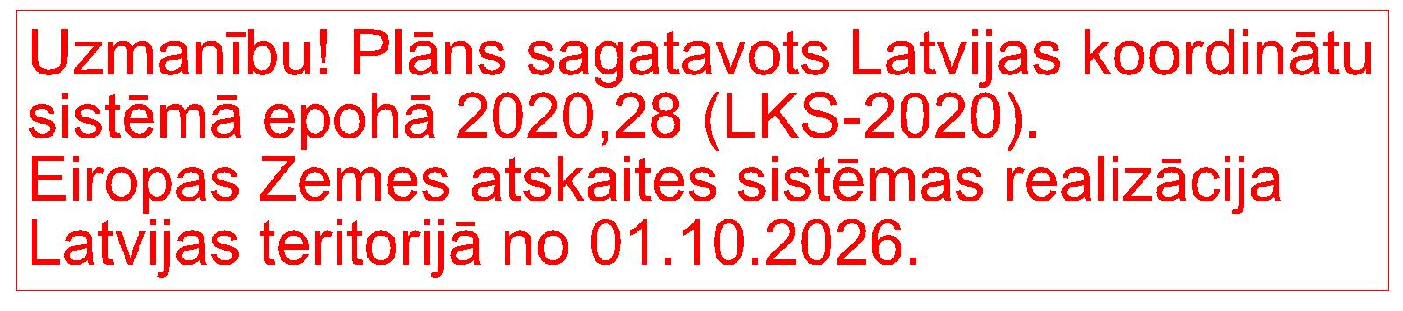

- Kur meklēt informāciju par vektordatnei piesaistīto koordinātu sistēmu?
- Bentley Systems Connect Edition produktos:
  - aktīvajai vektordatnei:
    - “Search ribbon” logā raksta “Coordinate system” -> atveras “Geographic coodinate system”dialoga logs;
    - “Ribbon logā” -> cilne “Utilities” -> “Geographic”-> “Coordinate system” -> atveras Geographic coodinate system”dialoga logs.

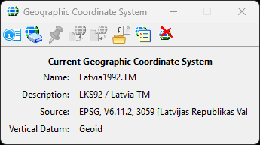

  - pieslēgtajai referencei:
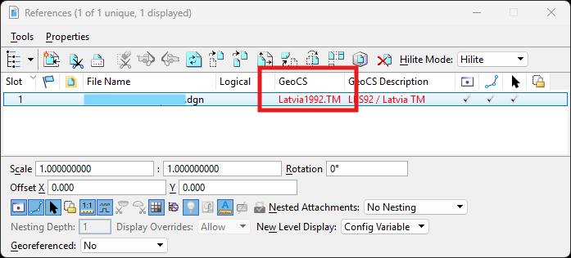
    - Jāatver references dialoga logs, īpašību lauks “GeoCS”

- Bentley SystemsV8i Select Series produktos:
  - aktīvajai vektordatnei:
    - “Tools” -> “Geographic” -> Select Geographic Coordinate System”
  - pieslēgtajai referencei:
    - Jāatver references dialoga logs, īpašību lauks “GeoCS”

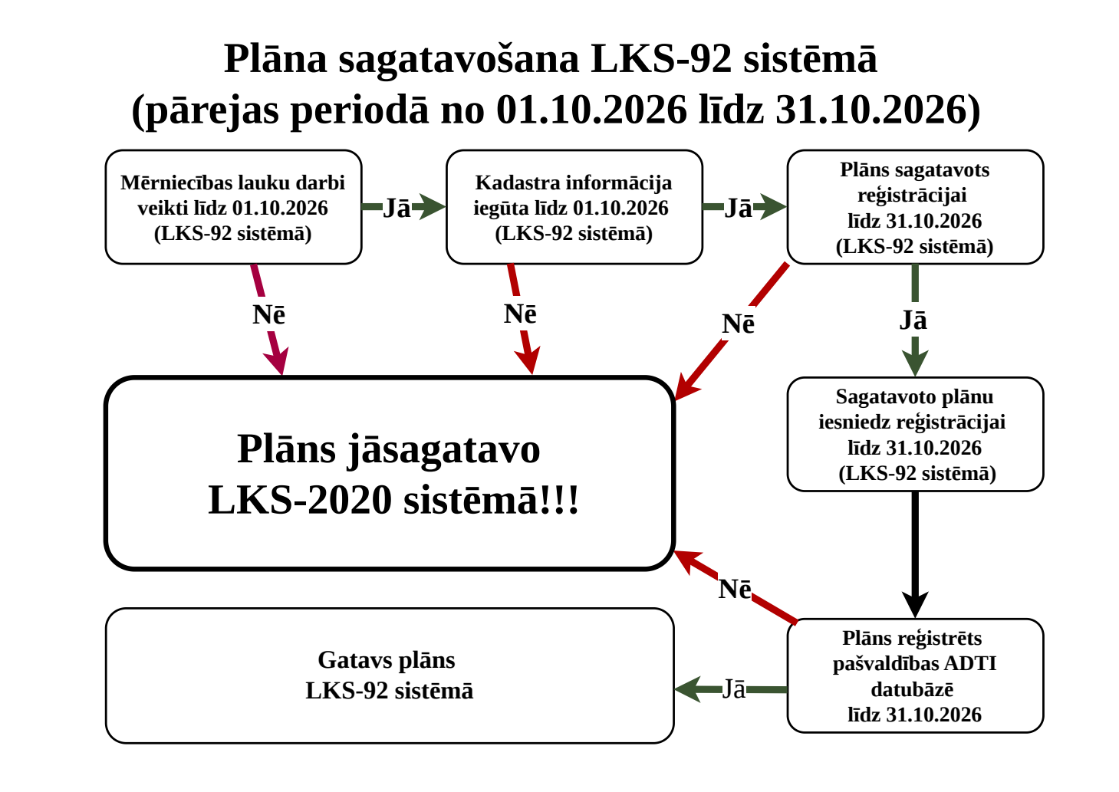
- Mērniecības darbu veikšana un ADTI plānu sagatavošana pārejas periodā diagramma:

